Мазаева В.С.,
учитель английского языка ГБОУ школа №453,
г. Санкт-Петербург

Габова Д.М.,
учитель английского языка ГБОУ школа №453,
г. Санкт-Петербург

Тип урока: | Комбинированный урок  (Технология ТРИИК)
Авторы УМК: | Английский язык. 4 класс. Учеб. для общеобразоват. организаций. В 2 ч. Ч.1/[Н.И.Быкова, Д.Дули, М.Д.Поспелова, В.Эванс]. – 16-е изд. – М.: Express Publishing: Просвещение, 2021. – 96с/
Цели урока: | Цель изучения темы - учащиеся овладеют способностью использовать приобретенные знания и умения в практической деятельности по созданию бытового мини-диалога, по теме «Еда» с использованием исчисляемых и неисчисляемых существительных с указанием на количество на основе:  - Представления (знания) об исчисляемых и неисчисляемых существительных;  - Понимания с какими указателями количества могут сочетаться исчисляемые и неисчисляемые существительные; средств связи в предложении;  - Умения составлять бытовые диалоги с использованием исчисляемых и неисчисляемых существительных с указанием на количество.
Планируемые образовательные результаты (личностные, метапредметные, предметные): | Личностный (Л.)  − проявлять интерес к учебной теме;  − осознавать успешность своей деятельности.  Метапредметный  Познавательные умения (П.):  − определять значение и смысл терминов: «исчисляемые существительные», «неисчисляемые существительные», «количественные местоимения», «конструкция there is/are»;  − анализировать, сравнивать, классифицировать и обобщать информацию;  − создавать творческий продукт.  Регулятивные умения (Р.):  − планировать свою деятельность;  − последовательно и целеустремленно идти к достижению поставленной цели;  − оценивать результат деятельности и планировать дальнейшее свое развитие.  Коммуникативные умения (К.)  − участвовать в диалоге;  − корректно, уважительно, вежливо взаимодействовать с другими людьми.  Предметный (умения) (ПР.)  Учащиеся должны уметь:  − правильно употреблять исчисляемые и неисчисляемые существительные с указанием на количество;  − составлять вопросительные предложения;  − составлять бытовые диалоги с использованием исчисляемых и неисчисляемых существительных с указанием на количество.
Оборудование: | интерактивная доска, мультимедийный проектор,
Образовательные ресурсы: | Презентация к уроку; учебник (Английский язык. 4 класс. Учеб. для общеобразоват. организаций. В 2 ч. Ч.1/[Н.И.Быкова, Д.Дули, М.Д.Поспелова, В.Эванс]. – 16-е изд. – М.: Express Publishing: Просвещение, 2021. – 96с.), сборник упражнений (Английский язык. Сборник упражнений. /Н.И.Быкова, М.Д.Поспелова. – 9-е изд. – М.: Просвещение, 2021. – 128с.)

Ход урока:

Этап технологии ТРИИК | Этап урока | Деятельность учителя (У) – задания для учащихся | Деятельность учеников (УЧ): формы работы и проверки | УУД
 | Организация начала урока | Приветствует учащихся, настраивает на работу. Демонстрирует свою готовность к уроку, проверяет готовность учащихся к уроку. | Приветствуют учителя, настраиваются на работу. Показывают свою готовность к уроку: наличие учебников, рабочих тетрадей, дневников и т. д.
 | Актуализация знаний | Повторить названия продуктов, изображенных на экране, используя конструкцию there is/there are/ | Повторяют слова по теме еда, изученные на предыдущем уроке.
Самоопределение к деятельности | Самоопределение к деятельности | Ситуативное задание.  На доске дана картинка:  - Составить бытовой мини-диалог по теме «Еда».  У: Сегодня вам предстоит в парах составить бытовой мини-диалог по теме «Еда», в котором один человек задает вопрос сколько имеется того или иного продукта (на выбор), а второй отвечает много/немного. У вас есть 5 минут на выполнение данного задания в тетрадях. (специально создаётся ситуация непонимания/затруднения, так как обучающиеся ещё не проходили данный материал).  У: У вас возникли какие-то трудности?  У: А что вам поможет в выполнении заданий?  У: Абсолютно верно, давайте тогда сформулируем тему урока. | Пытаются выполнить задание, сталкиваются с затруднением и непониманием.  УЧ: Да, мы не можем выполнить задания. Мы это не проходили.  УЧ: Надо изучить, как говорить по-английски сколько/много/немного.  Формулируют тему урока и цель. | Л.: проявлять интерес к учебной теме.  Р.: планировать свою деятельность.
Учебно-познавательная деятельность | Учебно-познавательная деятельность - обучение | Блок 1.  - На основе кластера в тетради, сборника упражнений и презентации  Задание 1 (З)  Прочтите предложения на экране. Чем они отличаются?  Какой вывод мы можем из этого сделать?  Запишите в кластер новую информацию.  Задание 2 (П)  Прочтите предложения на экране. Верно ли составлены вопросы. Свой ответ обоснуйте.  Задание 3 (У)  Откройте сборник упражнений на стр. 44 упр. 5. Выберите much/many. Правильный вариант подчеркните.  Блок 2.  - На основе кластера, сборника упражнений и презентации  Задание 1 (З)  Посмотрите на кластер. Мы научились составлять утвердительные предложения и задавать вопросы. Чего не хватает в нашем кластере? (Ответов).  Посмотрите в сборник упражнений на упр. 5. Обратите внимание на образцы. Что значат галочки в ответах? Какой вывод мы можем из этого сделать? Запишите в кластер новую информацию.  Задание 2 (П)  Посмотрите на экран. Прочтите ответы. Верно ли они составлены? Свой ответ обоснуйте.  Задание 3 (У)  Ответьте на вопросы из упр. 5, пользуясь кластером и образцами в упражнении. | Выполняют задание учителя.  Ответ: В одном предложении используется how many, а в другом how much. How many употребляется с исчисляемыми существительными, а how much с неисчисляемыми.  Выполняют задание учителя.  Выполняют задание учителя.  Выполняют задание учителя.  Ответ:  - Ответов.  - vvv – много, v – немного.  - Записывают в кластер ответы.  Выполняют задание учителя.  Выполняют задание учителя. | П.: анализировать, сравнивать, классифицировать и обобщать информацию.  ПР.: составлять вопросительные предложения;  ПР.: правильно употреблять исчисляемые и неисчисляемые существительные с указанием на количество;  К.: участвовать в диалоге.  К.: корректно, уважительно, вежливо взаимодействовать с другими людьми.
Учебно-познавательная деятельность | Учебно-познавательная деятельность - диагностика освоения темы | Диагностическое задание:  В парах преобразуйте предложения из упр. 5 в мини-диалоги.  Работа осуществляется следующим образом:  Первый человек задает 4 вопроса.  Второй – отвечает, ориентируясь на подсказки от собеседника, так как сборник упражнений у него закрыт (первый человек пальцами указывает на количество продукта).  Затем ученики меняются ролями. | Выполняют диагностическое задание. | ПР.: уметь составлять вопросительные предложения  ПР.: правильно употреблять исчисляемые и неисчисляемые существительные с указанием на количество.
Интеллектуально-преобразовательная деятельность (ИПД) в теме | Интеллектуально-преобразовательная деятельность (ИПД) в теме | Технология предъявления задания:  1. Предъявляется задание В -эвристический вариант:  В парах составьте мини-диалог по теме «Еда», пользуясь картинкой на экране. Диалог должен состоять из трех вопросов и трех ответов.  2. Затем учитель выясняет, кому нужна подсказка и разрешает пользоваться ПАМЯТКОЙ(КЛАСТЕРОМ) (задание Б - импровизационный вариант) – Приложение1.  3. Потом учитель выясняет, кому нужна большая помощь и дает ШАБЛОН ответа (задание А - информативный вариант) - Приложение 2. | Выполняют предъявленное задание (решение см. в приложении 2). | Р.: последовательно и целеустремленно идти к достижению поставленной цели.  П.: создавать творческий продукт.
Рефлексивная деятельность | Подведение итогов. Рефлексия | Закончите предложения:  1. На уроке я работал …  2. Своей работой на уроке я …  3. Урок для меня показался …  4. За урок я …  5. Мое настроение …  6. Материал урока мне был … | Выполняют задание учителя.  Оценивают свою работу на уроке; высказывают своё отношение к уроку. | Л.: осознавать успешность своей деятельности.  Р.: оценивать результат деятельности и планировать дальнейшее свое развитие.

Приложение 1
Памятка(кластер)

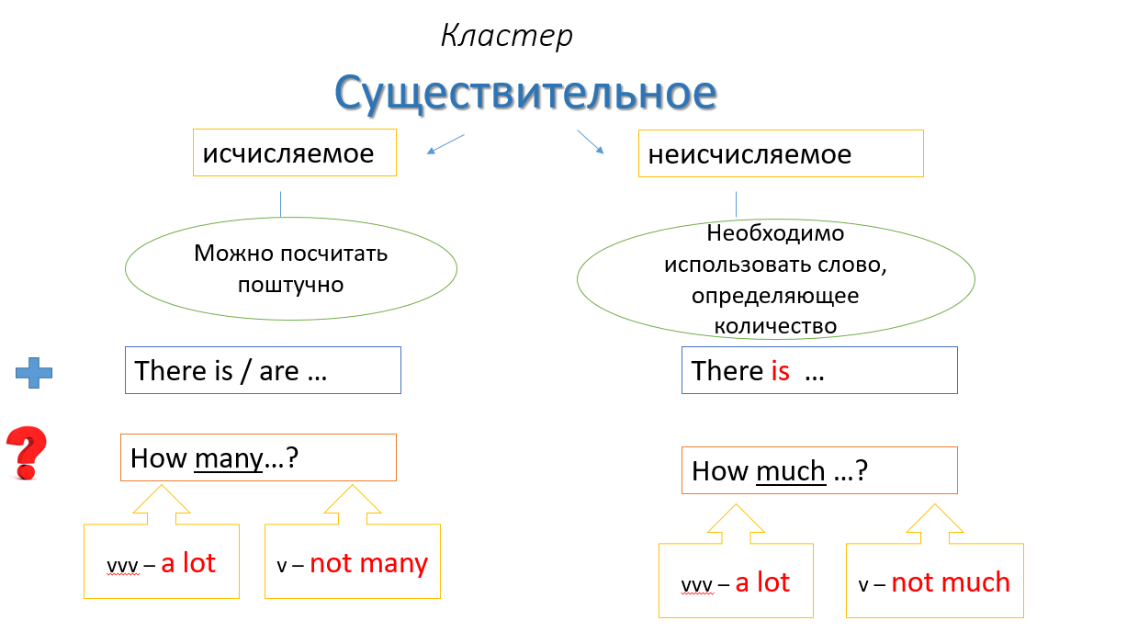

Приложение 2

Шаблон (по составлению мини-диалога на основе изученного материала):
Вставьте пропущенные слова, подчеркните нужный вариант в соответствии с выбранным словом:

- How much/many is/are there?
- A lot/not many/not much.

- How much/many is/are there?
- A lot/not many/not much.

- How much/many is/are there?
- A lot/not many/not much.

Список использованных источников:
- Английский язык. 4 класс. Учеб. для общеобразоват. организаций. В 2 ч. Ч.1/[Н.И.Быкова, Д.Дули, М.Д.Поспелова, В.Эванс]. – 16-е изд. – М.: Express Publishing: Просвещение, 2021. – 96с/
- Английский язык. Сборник упражнений. /Н.И.Быкова, М.Д.Поспелова. – 9-е изд. – М.: Просвещение, 2021. – 128с.
- Матвеева, Т. Е. Педагогические технологии для реализации ФГОС: учебно-методическое пособие к курсу повышения квалификации / Т. Е. Матвеева. – СПб. : изд. ЛЕМА, 2017. – 56 с.

